Người hướng dẫn: F8 ( fullstack.edu.vn Sơn Đặng )
Link github: https://github.com/sondnpt00343/tiktok-ui

Mục Lục
I. Cài thư viện Reactjs 1
II. Tải code lên github 1
III. custom cấu hình webpack 2
IV. Cài đặt thư viện babel-plugin-module-resolver 3
V. Cài đặt Prettier ( tự động sắp xếp gọn gàng code ) 5
VI. Cài đặt thư viện SASS 6

Cài thư viện Reactjs
- Câu lệnh:
$ npx create-react-app Tên_dự_án

LƯU Ý: có thể sử dụng file này để thay đổi localhost:3000 -> localhost:300….1…2…3… tuỳ ý
B1: Tạo file .env.local ngang hàng với src
B2: thêm Code vào file .env.local
PORT=3001 ( tuỳ ý chọn số )

Tải code lên github
Nhớ tải git trước: https://git-scm.com/downloads
B1: khởi tạo trên github.
B2: đẩy code lên github

git init
git add *
git commit -m "first commit" ( first commit là tên mỗi lần update )
git remote add origin https://github.com/hongphuck1/a.git
git push -u origin main

B3: Cập nhận code lên github

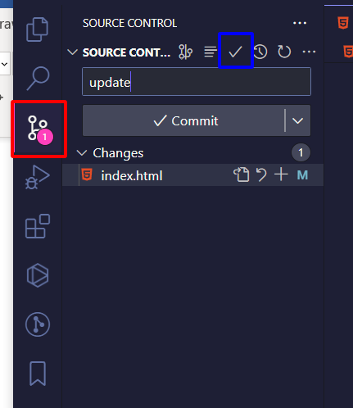
B1: như hình đỏ à xanh
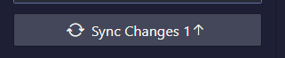
B2: click sync Changes để update
- Lưu ý: nếu không được thì tham khảo key: SSH github ( vì chưa có ssh hoặc họ bắt đăng nhập tài khoản mới cập nhật được. )
- Link tham khảo: https://www.youtube.com/watch?v=jfi9n4y-WFo

custom cấu hình webpack

- Cài Đặt: cài đặt (customize-cra) & (react-app-rewired)
$ npm install customize-cra react-app-rewired -D (-D là cài ở dev)

Link tham khảo: https://github.com/arackaf/customize-cra

- Cài Đặt: react-app-rewired ( cài thằng này thì mới dùng được customize-cra )
B1: Cài đặt react-app-rewired ( vừa cài ở trên rồi nên bỏ qua )
B2: Tạo 1 file config-overrides.js ngang hàng với src.
Trong file có dữ liệu:
/* config-overrides.js */

const { override, useBabelRc } = require("customize-cra");

module.exports = override(
useBabelRc()
);

B3: Xây dựng lại lệnh khởi chạy react-scripts trong npm start khi bắt đầu.
FILE: /* package.json */

"scripts": {
- "start": "react-scripts start",
+ "start": "react-app-rewired start",
- "build": "react-scripts build",
+ "build": "react-app-rewired build",
- "test": "react-scripts test",
+ "test": "react-app-rewired test",
"eject": "react-scripts eject"
}
B4: Khởi chạy NPM START (xong)
Link tham khảo: https://github.com/timarney/react-app-rewired/

Cài đặt thư viện babel-plugin-module-resolver

- Lệnh cài:
$ npm install --save-dev babel-plugin-module-resolver

B1: Tạo file .babelrc ngang hàng với src
{
"plugins": [
["module-resolver", {
"alias": {
"~": "./src",
}
}]
]
}
B2: Edittors autocompletion ( tự động hoàn thành code – nhắc file)
- Tạo file jsconfig.json ngang hàng với src

{
"compilerOptions": {
"baseUrl": ".",
"paths": {
"*": ["src/*"]
}
}
}

- Tại sao phải cài cái này.
- Nó giúp mình thay vì ../../ or ./././
- Thì sẽ thay bằng ~ ( ~ là chỉ địa điểm tại mục bắt đầu là src )

Link tham khảo: https://www.npmjs.com/package/babel-plugin-module-resolver

Cài đặt Prettier ( tự động sắp xếp gọn gàng code )

B1: tải Extension ( prettier - code formatter )
B2: Tạo file .prettierrc ngang hàng với src
{
"arrowParens": "always",
"bracketSameLine": false,
"bracketSpacing": true,
"embeddedLanguageFormatting": "auto",
"htmlWhitespaceSensitivity": "css",
"insertPragma": false,
"jsxSingleQuote": false,
"printWidth": 120,
"proseWrap": "preserve",
"quoteProps": "as-needed",
"requirePragma": false,
"semi": true,
"singleQuote": true,
"tabWidth": 4,
"trailingComma": "all",
"useTabs": false,
"vueIndentScriptAndStyle": false
}

B3: Tạo file ( .vscode/settings.json ) ngang hàng với src
// tự động format code
{
"editor.formatOnSave": true,
"editor.defaultFormatter": "esbenp.prettier-vscode"
}

Cài đặt thư viện SASS
B1: Tạo components/GlobalStyle
Có 2 file:
- GlobalStyle.sass ( code css toàn cầu )
- Index.js ( return children ( là File Components App ) ) sau đó import cmn index vào file index ngoài src ôm cmn App.

B2: câu lệch cài thư viện: $ npm i -D sass
B3: Reset CSS “ $ npm install --save normalize.css “
B4: import @import 'normalize.css'; vào GlobalStyles.scss:

Cấu hình Router & Layout
B1: Cài đặt lệnh Router:
npm i react-router-dom
B2: Cấu Hình
import { BrowserRouter as Router, Routes, Route } from 'react-router-dom';

